_________________________Andre M X Lima_______________________

Exercícios Competição

Ex1)
1)

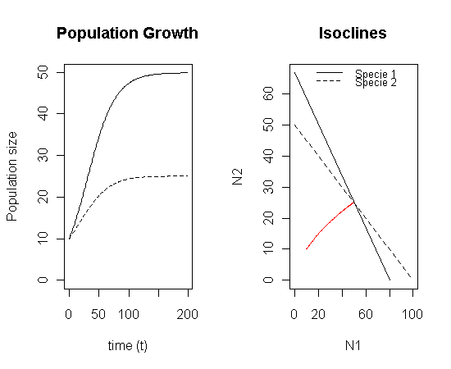
2) Como as isoclinas se cruzam, neste ponto significa que há uma condição de equilíbrio nesta interação.
3) Olhando as isoclinas, as curvas parecem ter uma função crescente, levando a crer que as espécies poderiam coexistir.. no entanto, olhando as isoclinas, nota-se que elas tendem a um equilíbrio instável, portanto, uma delas tenderia a ser eliminada.
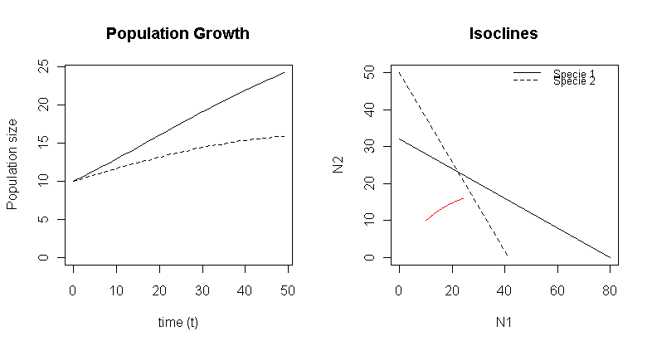
4) Mudando as condições iniciais da população, em qualquer combinação, não acarreta em mudanças na posição das isoclinas, tampouco no ponto de equilíbrio do modelo.

5)
Sp1 se extingue k1=80, k2=50, alfa=2, beta=0.5
Sp2 se extingue k1=80, k2=50, alfa=1.2, beta=0.7
Equilibrio estável k1=80, k2=50, alfa=1.2, beta=0.5
Exclusão com equilíbrio instável k1=80, k2=50, alfa=2.5, beta=1.2

6) Julgando que as capacidades suportes sejam constantes, as espécies podem coexistir quando a influência competitiva mútua apresenta uma proporção relativa de baixo impacto. Quando esta proporção é desviada para algum lado, a tendência é a eliminação de uma delas.

Ex2)
1 )
1.1-coexistência estável
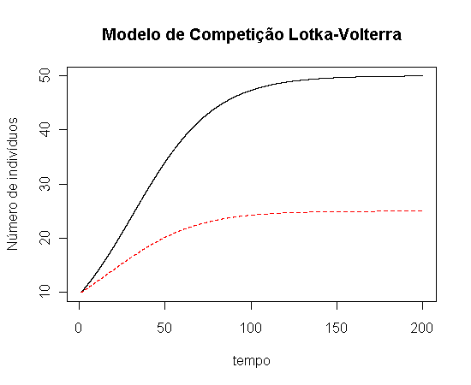

1.2-equilíbrio instável
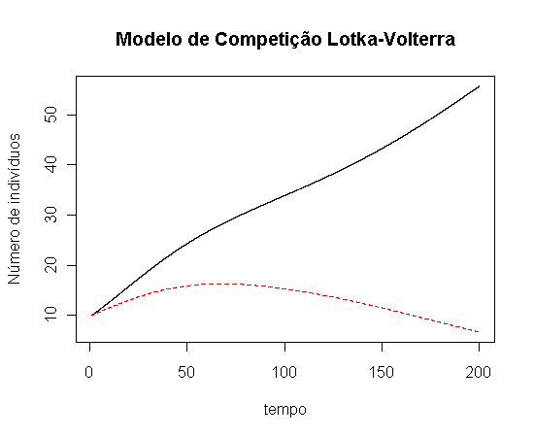

1.3- extinção de sp1 e sp2
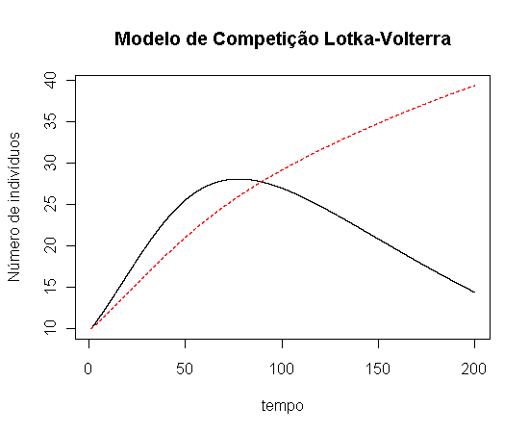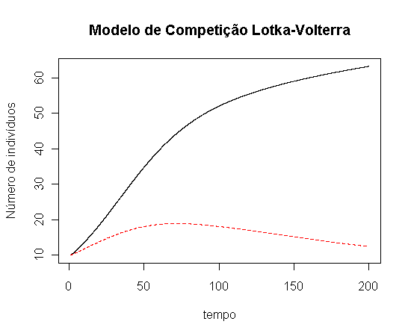

2) tempo discreto x tempo contínuo
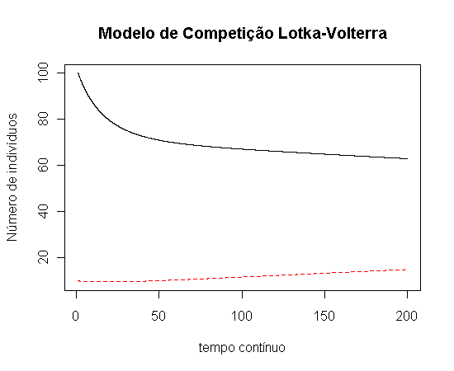
Com tmax=200, não aparentam diferenças.

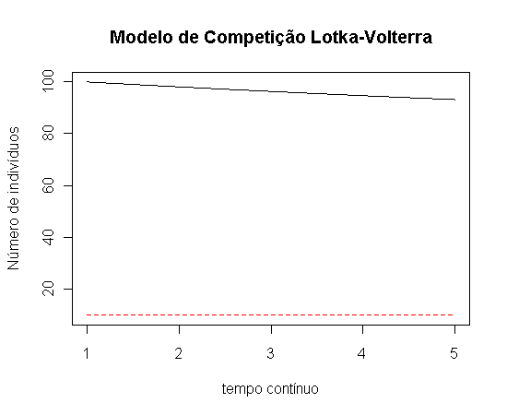
Com tmax=5, também não aparenta diferenças.

Deixando ambos os gráficos na mesma escala visual, as curvas do modelo contínuo parecem ligeiramente mais suaves:

Ex3)
Se três espécies competem em um ambiente, a taxa de crescimento populacional de uma espécie deve responder ao tamanho populacional de cada uma das outras duas espécies, sendo que, além da constante da interação par a par entre as espécies, deve haver também um efeito da interação das outras espécies entre si.
Assim, eu incluiria estes fatores no modelo na seguinte função:
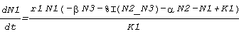
Onde, em função da espécie N1, além dos fatores “constante*N” das outras espécies (alfa*N2 e beta*N3), deve haver também influência do fator “interação entre N2 e N3" (I(N2_N3)).

Ex4)
4.1- Biologicamente, α11 representa o efeito da densidade populacional per capita.
4.2-
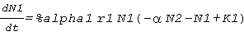
sendo agora que α₁1 da espécie 2 é alpha2
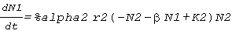
4.3- não entendi como fazer
4.4- não entendi..

